|  |  |
| --- | --- |
| **ỦY BAN NHÂN DÂN HUYỆN HÓC MÔN**  **PHÒNG GIÁO DỤC VÀ ĐÀO TẠO Trường THCS THỊ TRẤN** | **KIỂM TRA HỌC KỲ I**  **NĂM HỌC 2020 – 2021 MÔN: TOÁN KHỐI LỚP: 9**  **Thời gian : 90 phút** |

**ĐỀ THAM KHẢO**

**Bài 1: (2 điểm)** Rút gọn biểu thức:

a) 

b) 

c) 

d) 

**Bài 2: (1,5 điểm)** Cho hai hàm số:  có đồ thị lần lượt là (D1) và(D2).

1. Vẽ (D1) và (D2) trên cùng mặt phẳng tọa độ.
2. Tìm tọa độ giao điểm của (D1) và (D2) bằng phép toán.

**Bài 3: (1,25 điểm)** Giải phương trình:

a) 

b) 

**Bài 4: (0,75 điểm)** Cho tam giác ABC vuông ở A có AH là đường cao, HB = 3,6cm, HC = 6,4cm. Tính AH và AB.

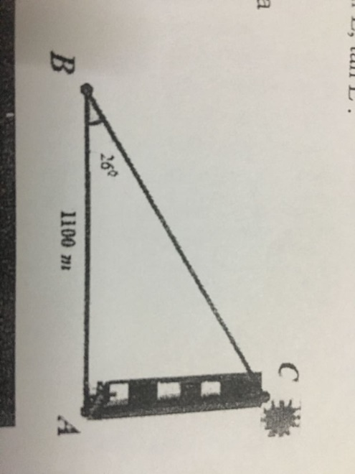**Bài 5: (1 điểm)** Cước điện thoại y (nghìn đồng) là số tiền mà người sử dụng điện thoại cần trả hàng tháng, nó phụ thuộc vào lượng thời gian gọi x (phút) của người đó trong tháng. Mối liên hệ giữa hai đại lượng này là một hàm số bậc nhất y = ax + b. Hãy tìm a, b biết rằng nhà bạn Nam trong tháng 5 đã gọi 100 phút với số tiền là 40 nghìn đồng và trong tháng 6 đã gọi 40 phút với số tiền là 28 nghìn đồng.

**Bài 6: (1 điểm)** Đài quan sát ở Toronto, Ontario, Canada vào một thời điểm trong ngày có bóng trên mặt đất dài 1100m. Tính chiều cao của đài quan sát trên, biết ở thời điểm đó tia sáng mặt trời tạo với mặt đất một góc là 260 (kết quả làm tròn đến hàng đơn vị)

**Bài 7: (2 điểm)** Cho đường tròn (O; R), đường kính AB. Trên nửa đường tròn (O) lấy điểm M sao cho AM = R. Tiếp tuyến tại M cắt 2 tiếp tuyến Ax, By của đường tròn (O) theo thứ tự tại C và D.

a) Chứng minh: AC + BD = CD.

b) Vẽ  (H thuộc AB). Tính MB, MH theo R.

c) Trên tia HM lần lượt lấy các điểm I, K sao cho I là trung điểm của HM, M là trung điểm của HK. Chứng minh: 

**Bài 8: (0,5 điểm)** Một tam giác vuông có độ dài hai cạnh góc vuông lần lượt là 3n + 3; 4n + 4 (đơn vị là mét và n > 0). Gọi y là chu vi của tam giác vuộng đó. Hãy lập công thức biểu diễn y theo n.